减速机轴断裂分析
董 毅,李晓玲,刘臻祥,周玉英
(内蒙古北方重工业集团有限公司,包头014033)

摘 要:某减速机使用30多小时后,齿轮减速机轴发生弯曲,该轴在进行冷校直时发生断裂。通过对断裂轴的断口宏微观分析、金相检验以及硬度测定,认为该轴是在应力集中条件下承受对称旋转弯曲载荷作用,产生早期疲劳断裂。造成疲劳断裂的原因是由于热处理工艺不合理,致使材料力学性能未达到设计要求,导致轴的疲劳抗力降低,加之圆角加工较差,工作时产生应力集中,加速了轴的疲劳断裂。
关键词:减速机;轴;疲劳断裂;退刀槽

某煤矿从国外购进的减速机,安装使用30h余后,齿轮减速机轴发生弯曲,无法正常使用,在对弯曲的减速机轴进行冷校直时,轴突然发生断裂。
查阅减速机轴的有关技术资料,该轴采用17CrNiMo6钢制造,轴整体经调质处理后,表面进行中频处理,使轴表面及退刀槽根部洛氏硬度达到59～62HRC。
1 理化检验
1.1 断轴宏观分析
断裂位于减速机轴表面退刀槽根部,见图1。
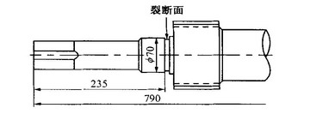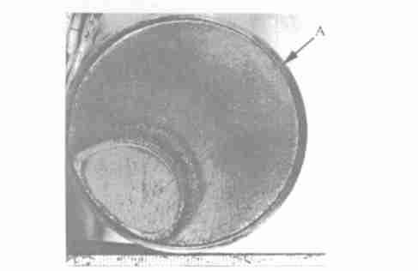
图1 轴断裂位置(mm) 图2 宏观断口形貌
宏观断口见图2,断口表面有较明显的贝壳状花样,属于典型的疲劳断裂。断口由疲劳裂源区、裂纹扩展区和瞬间断裂区三个区域组成。
仔细观察断口裂纹源区,其表面较平坦,尺寸在距表面5mm范围内(图2A处)。裂纹扩展区贝纹线比较扁平。瞬间断裂区在裂源的对面,呈椭圆形,断口形貌为纤维状,表明减速机轴主要受旋转弯曲应力。断口瞬断区域较小、较圆约占整个断口面积的1/6,说明轴整体受力较小,属典型的高周疲劳断裂。由疲劳区及贝纹线的形态可知,疲劳裂纹扩展过程中两侧较快,说明退刀槽根部有应力集中现象。
1.2 断口微观分析
用AMRAY21000B型扫描电镜观察样品断口,断裂起源于轴表面退刀槽根部,该处有机加工刀痕,见图3;裂纹扩展区可见疲劳条纹,见图4;瞬断区为细小韧窝。
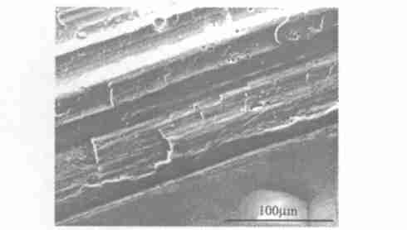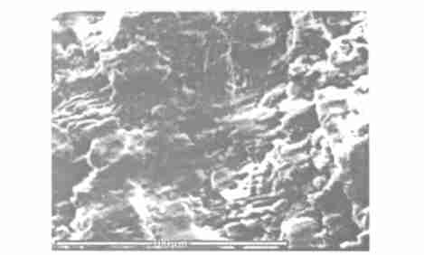
图3 断裂源形貌 200× 图4 裂纹扩展区疲劳条纹 400×
1.3 化学成分分析
化学成分分析试样取自断口附近,分析结果(质量分数)列于表1,化学成分符合技术要求。
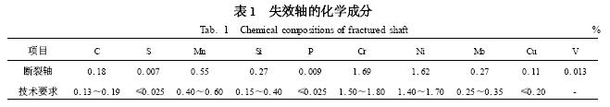
1.4 洛氏硬度检测
在断口附近取样,将横截面磨平,从边缘向心部逐点进行硬度测定,结果均在36～37HRC范围内;沿轴的纵向表面测定硬度,结果在38～39HRC范围内。从硬度结果看出,轴的表面硬度与心部硬度相近,且均低于设计要求。
1.5 金相检验
在裂源附近取样进行金相分析,非金属夹杂物为A2,B1,D1e(按GB10561-1989评定);晶粒度7.5级(按GB6394-1986评定);疲劳源区及表面与心部显微组织均为回火索氏体,见图5。
图5 疲劳源区显微组织 500×
通过金相组织分析,认为该轴是在调质热处理状态下,未经任何表面处理直接投入使用的。
2 分析与讨论
(1)减速机轴纵向表面与轴横端面的洛氏硬度检测结果表明,失效轴硬度值在36～39HRC,远低于技术要求的59～62HRC,显然与设计要求不符。
(2)该轴从表面至心部的组织为回火索氏体,说明该轴是在调质热处理状态下使用的,这与所测得轴的洛氏硬度相吻合。轴的工作状态要求其表面硬度较高、耐磨,心部硬度相对较低,韧性较好。通常情况,轴表面一般经高频或中频处理后才使用[1],而失效轴的调质使用状态与理论要求的高频或中频表面处理使用状态不相符,由于工艺上的不合理,造成轴的疲劳抗力降低。
(3)从减速机轴断裂的位置看,疲劳起源于轴的退刀槽应力集中处。从微观断口看,有明显的三个区域即裂纹源区、扩展区和瞬断区,属典型的疲劳断裂。断口贝纹线比较扁平,裂纹扩展前沿线两侧的裂纹扩展速度较大,瞬断区在裂纹源的对面,由此可见,失效轴主要受旋转弯曲应力。而从瞬断区较小较圆看,失效轴整体受力较小[2]。根据上述断口分析结果及断裂形貌,认为轴断裂属中等名义应力集中条件的旋转弯曲产生的疲劳断裂。轴在承受旋转弯曲应力的作用下,由于轴的表面硬度较低,加上退刀槽应力集中,使轴在正常工作应力下在退刀槽处过早的产生疲劳裂纹,随着循环载荷的作用,疲劳裂纹不断向基体内扩展,致使轴的有效承载尺寸减少,并产生弯曲,当进行冷校直时,对轴的凸起方向施加一定向下的外力时,导致轴的断裂。
3 结论
减速机轴断裂是由于热处理工艺不合理致使材料力学性能低于设计要求,以及退刀槽底部有应力集中存在,造成轴的疲劳强度降低,产生疲劳裂纹和弯曲变形,在校直过程中发生断裂。

